# GO1200GTA

GENERADOR GASOLINA

**RESPALDO MONOFÁSICO 12 KVA**

**OPCION CONEXION ATS**

# NO ICLUYE ATS

**SKU. 1030 11700**

Respaldo y confianza es el lema de nuestro generador eléctrico GO1200GTA KOLVOK, con sus 11.000W de potencia nominal monofásica y su sistema de regulación de voltaje auto- mático AVR es capaz de entregar una energía estable y pareja a lo largo de todo su trabajo sin perder calidad ni potencia. Cuenta con barras y manillar ergonómicamente balancea- dos para un transporte cómodo y sencillo del equipo en conjunto con una pantalla ilumi- nada multifuncional con horómetro, voltímetro y frecuencímetro para que el uso del gene- rador sea muy fácil y así no te pierdas ninguna de las mantenciones a realizar. El genera- dor eléctrico GO1200GTA KOLVOK, está pensado para respaldar los distintos aparatos elec- trónicos de un hogar como refrigeradores, microondas, televisores e incluso la propia iluminación de este. Con partida eléctrica para esas partidas en frio donde el encendido manual puede resultar un poco difícil y **con conexión ATS**. Nuestra marca KOLVOK

cuenta con respaldo y garantía a nivel nacional.

Tanque de Combustible

con capacidad de 54L

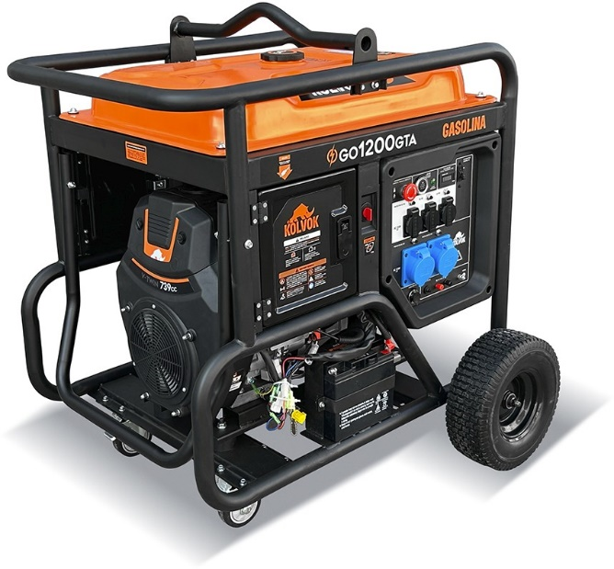

**CARACTERÍSTICAS TÉCNICAS**

Pantalla Multifunción Horómetro, Voltímetro, Frecuenciómetro

Potencia Nominal Potencia Máxima Corriente Nominal Capacidad de Estanque Voltaje / Frecuencia Fases

Factor de Potencia

|  |  |
| --- | --- |
| Tipo de Motor | Bicilíndrico, 4 Tiempos |
| Refrigeración | Por Aire |
| Partida | Eléctrica |
| Autonomía con tanque lleno (*) | 6,5h |
| Nivel de Ruido | <85dB(A)/7m |

11kW / 11kVA

12kW / 12kVA

50A

54L

220V / 50Hz

Monofásico

1 (coseno de φ)

Manillas retráctiles y

Ruedas para facilitar su traslado.

Panel

Iluminación de Panel LED

Alarma de Aceite, Interruptor General 2 salidas industrial 220V/32A

3 salidas 220V/32A Cargador DC 12V/8,3A Conexión ATS

* Este Generador es un equipo de Respaldo: Se recomienda se uso por no más de 5 horas seguidas, para luego dejarlo descansar durante 1 hora.

**PESO Y DIMENSIONES**



Peso

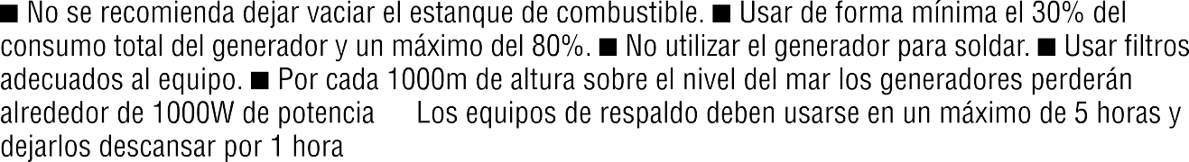

Equipo (Largo x Ancho x Alto)

245kg 94x68,3x119,7cm

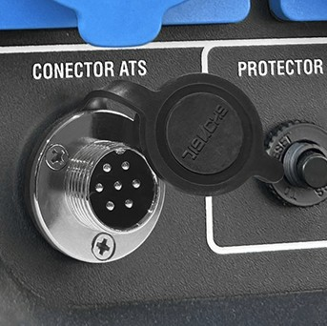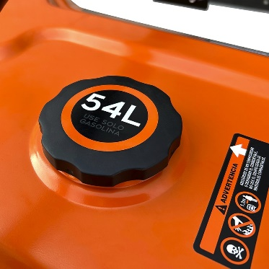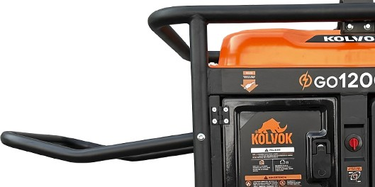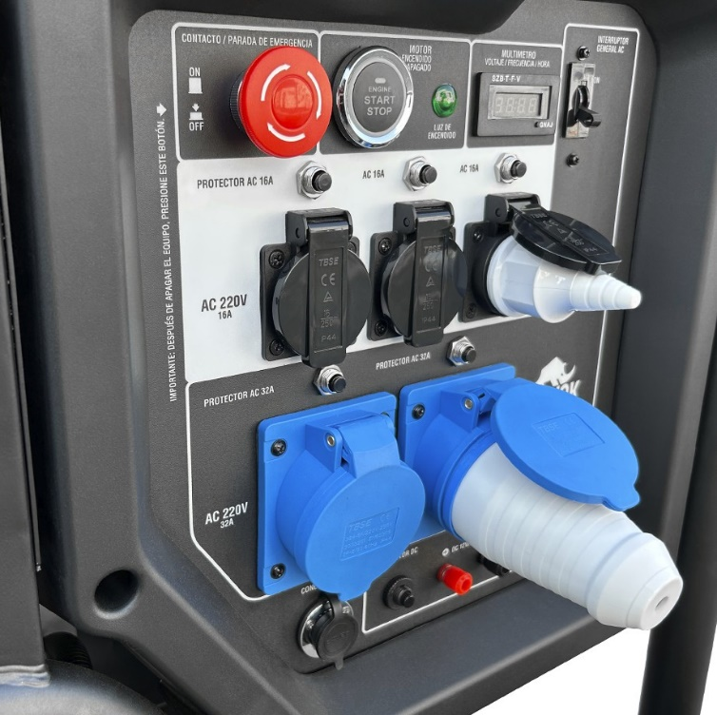

**CONSUMO REFEREnCIAL DE POTENCIA**

(*)Equipos con Peak de partida multiplicar por 3

**x2**

**x3**

**x2**

**x3**

**x3**

15W c/u 1.300W 100W 1.800W 400W x3* 150W 150W

**x2 x3**

5W

